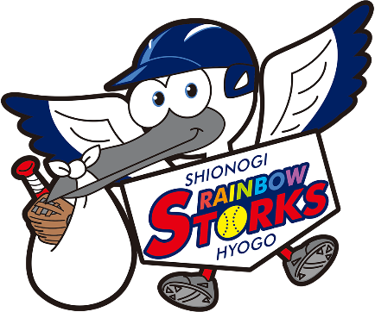2023ソフトボールクリニック

参加者募集

　　　　　　　　　　　　　　　　　　　　　　　　　　　　　　　　　　　　　　　　　　　　　　　　　　　※変更になりました。

**○期日　　令和５年７月29日(土)【荒天中止】→７月30日(日)**

**○時間　　９：３０～１２：００**

**※受付9：00～　開始9：30～**

**○場所　　上田県営野球場**

**○対象　　スポーツ安全保険等への加入者**

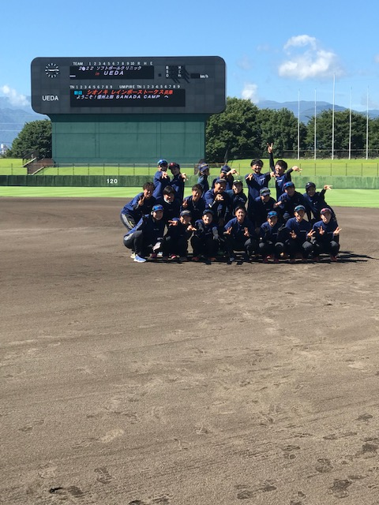JD.LEAGUEで活躍中の**シオノギ女子ソフトボール部**によるクリニックを開催いたします。小中高生から一般ソフトボール愛好者を対象に準備運動からキャッチボール、ピッチングやバッティングを含む実技指導を行います。

★参加申し込みは、所定の申込用紙にご記入のうえ、上田市スポーツ協会事務局(県営上田野球場内）にE-メールsports@ueda.ne.jp又はFax：0268-22-0695で7月25日(火)までにお申し込みください。

**【主催】一般財団法人上田市スポーツ協会　真田町スポーツ協会　≪問合せ≫0268-22-0695**

**【協力】長野県ソフトボール協会東信支部　上田ソフトボール協会**

**申し込み後、この用紙は当日受付に提出すること**

**シオノギ女子ソフトボール部**

**ソフトボールクリニック参加申込書**

申込日　2023年　　月　　　日

|  |  |
| --- | --- |
| チーム(学校)名 |  |
| 責任者氏名 |  |
| 昼間の連絡先 | (昼間)  携帯電話 |
| 参加者数 | 大人　　　　　・選手　　　　　　合計　　　　　　　　　人 |

　　選手名簿

|  |  |  |  |  |  |
| --- | --- | --- | --- | --- | --- |
| **№** | **参加者名** | **学年** | **№** | **参加者名** | **学年** |
| １ |  |  | 11 |  |  |
| ２ |  |  | 12 |  |  |
| ３ |  |  | 13 |  |  |
| ４ |  |  | 14 |  |  |
| ５ |  |  | 15 |  |  |
| ６ |  |  | 16 |  |  |
| 7 |  |  | 17 |  |  |
| 8 |  |  | 18 |  |  |
| 9 |  |  | 19 |  |  |
| 10 |  |  | 20 |  |  |

**(注) トップ選手との接触がありますので、コロナ感染予防の観点から参加選手の体調を必ず確認し、ご参加ください 。**

* 2023年7月25日(火)までにお申し込みください。

≪申し込み先≫　上田市スポーツ協会事務局

TEL兼FAX：0268-22-0695　　E-メール：sports＠ueda.ne.jp